SEVERIN SC 7148
Návod k obsluze
Vážení zákazníci,
Děkujeme Vám za Vaši důvěru a přejeme Vám hodně spokojenosti s vysoce kvalitním výrobkem společnosti SEVERIN.
O návodu Tento návod k obsluze obsahuje důležité rady pro Vaši bezpečnost a používání přístroje. V případě nerespektování pokynů uvedených v tomto návodu hrozí riziko vzniku poranění osob či poškození přístroje. Pečlivě návod uschovejte. Pokud přístroj věnujete či prodáte někomu jinému, vždy předejte spolu s přístrojem také tento návod. Předtím než začnete přístroj používat, pečlivě si prostudujte celý text návodu.
Ilustrovaný průvodce pro rychlé zprovoznění přístroje Součástí tohoto návodu k obsluze je také Ilustrovaný průvodce pro rychlé zprovoznění přístroje, který obsahuje další rady pro používání a údržbu přístroje.
Bezpečnostní pokyny
Bezpečné připojení přístroje do elektrické sítě
Přístroj je napájen z elektrické sítě. Vzhledem k možnému riziku úrazu elektrickým proudem dodržujte následující pokyny:
- Přístroj vždy zapojte a zapněte v souladu s údaji uvedenými na typovém štítku přístroje (na spodní straně přístroje).
- Před použitím přístroje vždy zkontrolujte přístroj a přívodní kabel, zda nejsou poškozené. Nikdy nepoužívejte přístroj, pokud je poškozený, nebo pokud je poškozený přívodní kabel.
- Nikdy se nepokoušejte přístroj či přívodní kabel sami opravit. Pro opravu přístroje či přívodního kabelu se vždy obraťte na náš zákaznický servis, a to buď prostřednictvím prodejce přístroje, nebo přímo na adrese některého ze zákaznických středisek SEVERIN. Předejdete tak možným rizikům.
- Neponořujte přístroj do vody či jiných tekutin, ani jej nečistěte tekutými čisticími prostředky. Nepoužívejte přístroj venku nebo v místnostech s velkou vlhkostí. Nemanipulujte se zástrčkou mokrýma rukama.
- Zkontrolujte, zda není přívodní kabel zauzlovaný, přiskřípnutý, nebo zda volně nevisí. Uchovávejte kabel mimo dosah tepelných zdrojů, vlhkosti a ostrých hran. Uchovávejte kabel tak, aby o něj někdo omylem nezakopnul.
- Při manipulaci s přístrojem nikdy netahejte za přívodní kabel. Při odpojení přístroje z elektrické sítě vždy uchopte zástrčku a vysuňte ji.
- Pokud to není nutné, nepoužívejte při práci s přístrojem prodlužovací kabel. V případě nutnosti používejte pouze jednoduché prodlužovací kabely, které jsou určeny pro připojení daného přístroje.
- Před čištěním a údržbou přístroje nebo před výměnou příslušenství přístroj vypněte a odpojte z elektrické sítě.
Bezpečnost určitých skupin osob
- Děti starší 8 let věku a osoby se sníženými fyzickými, smyslovými a duševními schopnostmi, nebo osoby s nedostatečnými znalostmi a zkušenostmi, mohou přístroj používat pod dohledem odpovědné osoby, nebo pokud byly seznámeny s používáním přístroje a plně porozuměly všem rizikům spojeným s používáním přístroje.
- Nedovolte dětem, aby si s přístrojem hrály nebo si na něj sedaly či stoupaly. Děti smí provádět čištění a údržbu přístroje pouze pod dohledem odpovědné osoby.
- Uchovávejte přístroj a přívodní kabel mimo dosah dětí mladších 8 let.
- Uchovávejte obalové materiály mimo dosah dětí, hrozí riziko udušení. Zajistěte řádnou likvidaci obalů.
Použití přístroje Přístroj je určen pouze pro použití v domácnostech, pro běžně zašpiněné podlahy í. Jakékoli jiné použití je považováno za nesprávné a je zakázáno.
Vzhledem k riziku vzniku poranění, požáru či poškození přístroje nesmí být přístroj používán k čištění (vysávání):
- osob, zvířat a rostlin. Vždy uchovávejte hubice a všechny otvory vysavače v bezpečné vzdálenosti od těla, vlasů a oblečení. Nikdy nevysávejte v blízkosti hlavy.
- žhavých či hořících částí (jako je popel, uhlí, dřevěné uhlí, cigarety, zápalky).
- výbušných nebo hořlavých materiálů či toneru.
- vody a jiných tekutin, např. vlhkých čisticích prostředků na čištění koberců.
- ostrých předmětů, jako např. skleněných střepů, jehel nebo stavebního odpadu.
Připojení
Zařízení je napájeno elektrickým proudem; tím vzniká nebezpečí úrazu elektrickým proudem. Proto zejména věnujte pozornost následujícím skutečnostem:
- Před použitím nesmí být spotřebič a napájecí zdroj poškozeno. Nikdy nepoužívejte vadné zařízení nebo vadné napájení
- Během provozu nesmí být spotřebič ponechán bez dozoruje a připojen k síti.
- Připojte napájecí zdroj pouze do zásuvek, které odpovídají specifikacím na štítku napájecího zdroje.
- Nikdy se nepokoušejte opravit jednotku nebo zdroj napájení sami. Aby nedošlo k ohrožení, musí být provedeny opravy spotřebiče
Opravy
Veškeré opravy provádějte pouze našim zákaznickým servisem. Vadné zařízení pro opravu vraťte prodejci nebo se obraťte na zákaznický servis společnosti SEVERIN.
- Neponořujte spotřebič nebo napájecí zdroj pod vodu a nepolévejte jinými kapalinami. Vyhněte se dešti a nevystavujte spotřebič vlhkosti. Neprovozujte v místnosti s vysokou vlhkostí.
- Nedotýkejte se přístroje a napájecího zdroje vlhkými rukama. Při vytahování napájecího zdroje ze zásuvky vždy vypněte spotřebič..
- Ujistěte se, že napájecí šňůra není přitlačena, zaseknutá a nenachází se v blízkosti ostré
hrany.
- Před čištěním nebo servisem přístroje a před výměnou příslušenství vypněte zařízení a ujistěte se, že napájecí zdroj není připojen.
Bezpečnost při manipulaci s baterií
V zařízení je nainstalována baterie. Nesprávnou manipulací s bateriemi hrozí nebezpečí úrazu a výbuchu.
- Pokud je nutné vyměnit baterii kontaktujte odborného prodejce nebo zákaznické služby společnosti SEVERIN. Pokud si nejste jistí výměnou, nikdy neměňte baterii sami. Nikdy nenabíjejte baterii jinými bateriemi nebo je jinými bateriemi nezaměňujte.
Baterie by měly být uloženy tak, aby nemohly být během skladování poškozeny nebo uloženy vedle jiných kovových předmětů, které by mohli vést k jejich zkratování.
- Chcete-li dobít baterii, vždy používejte dodaný síťový adaptér
Bezpečnost
Nenabíjejte baterii jiným napájecím zdrojem. Dodávaný zdroj napájení je určen pouze pro nabíjení baterie tohoto přístroje.
- Vyjměte baterii po použití podle popisu. Baterie poté odvezte okamžitě do příslušného sběrného místa ve vaší oblasti a zajistěte tak bezpečnou likvidaci. Nevyhazujte baterie do domácího odpadu!
- Před vyjmutím baterie se ujistěte, že je napájení vypnuto ze zásuvky.
- Nikdy nevystavujte baterie vysokým teplotám nebo je nevhazujte do ohně.
- Při nesprávném zacházení může kapalina z baterie uniknout.
Nepoužívejte baterii, pokud je poškozená nebo teče.
- Pokud se kapalina vylila, vyhněte se kontaktu s kapalinou.
- Pokud došlo ke kontaktu s kapalinou, ihned se opláchněte velkým množstvím vody. V případě potřeby, navštivte lékaře.
Rotující kartáč
Zařízení má poháněný kartáč. Tyto kartáče mohou způsobit zdranění. Proto:
- Před čištěním, montáží nebo údržbou spotřebiče, se ujistěte, že zařízení je vypnuté a nenabíjí se.
- Ujistěte se, aby žádná část Vašeho těla se nedostala pod kartáče.
- Přístrojem neotírejte kabely, vodiče a jiné. Jednak hrozí nebezpečí poškození výrobku a dále poškození vodiče nebo ublížení si na Vašem zdraví.
Bezpečnost při provozu a skladování
- Pro zápachu, přehřátí nebo nízkou absorpci nepoužívejte přístroj.
- Zařízení nesmí být používáno, pokud spadne a je zřejmé viditelné poškození nebo kdy přístroj netěsní.
- Umístěte spotřebič na podlahu. Ne na místa jako jsou židle nebo stoly. Buďte opatrní, když pracujete na schodech.
- Použití čističe nesmí být aplikováno přímo na elektrická zařízení, které obsahují elektrické komponenty.
- Udržujte přístroj na chladném, suchém místě.
- Uchovávejte plastový obal daleko od dětí.
Použití
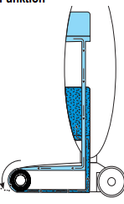
- Spotřebič smí být používán pouze v domácnosti.
- Přístroj smí být používán pouze pro normální čištění a používají se na znečištěné tvrdé podlahy, které splňují zatížení rotující kartáče.
- Spotřebič smí být používán pouze na podlahách z dlaždic, laminátů, utěsněného dřeva, mramoru nebo PVC.
- Přístroj smí být používán pouze na utěsněných podlahách. Je potřeba otestovat nenápadné místo nebo kontaktovat výrobce podlahových krytin.
- Jakékoli další použití se považuje za neurčené a je zakázáno.
- lidé, zvířata nebo rostliny, nepoužívejte na části těla, vlasy a oblečení.
- zářící, hořící částice (jako je popel, uhlí, cigarety, zápalky).
- výbušné nebo vysoce hořlavé látky nebo tonery
- toxické nebo nebezpečné látky, chlór, čpavek
- špičaté předměty, jako jsou střepy, nehty.
Je také zakázáno:
- Vkládání objektů do otvorů zařízení.
- Používejte, skladujte nebo nabíjejte venku. Jednotka má samostatné nádoby na čerstvou a znečištěnou vodu. Po stisku pulsního tlačítka zařízení načerpá naplněný čisticí roztok na kartáč. Rotující kartáč odstraňuje skvrny, prach a dokonce usazenou špínu. Ve sadě příslušenství jsou součástí balení tři kartáče.
- kartáč z mikro plyše pro citlivé podlahy jako je např. korek.
- červený kartáč pro běžné podlahy, např. parkety, laminát.
- šedý kartáč pro robustní podlahy, např. mramor a dlaždice.
Špinavá voda se nachází v nádrži na znečištěnou vodu. Nabijte akumulátor a ovládejte přístroj
Stručný návod k obsluze.
Nabijte baterii před každým použitím, zejména po delším nepoužívání. To zvyšuje životnost baterie a zajišťuje co nejdelší čisticí cykly.
1. Ujistěte se, že je přístroj vypnutý. V opačném případě nelze jednotku načíst.
2. Vložte napájecí adaptér dodaného napájecího zdroje do zásuvky zařízení.
3. Připojte napájecí zdroj do elektrické zásuvky. LED dioda bliká modře. Baterie se nabíjí.
Doba nabíjení je asi 3 - 4 hodiny.
4. Počkejte, dokud nebude LED svítit modře. Baterie je plně nabitá. Vložte kartáč. Ve sadě příslušenství jsou součástí tří kartáče
Vložení kartáče
1.Ujistěte se, že je zařízení vypnuté a nenabíjíse.
2. Sejměte kryt kartáče a vložte vhodný kartáč.
3. Umístěte kryt kartáče. Zkontrolujte, zda je kryt kartáče zajištěn.
Čistění podlah
1. Ujistěte se, že kartáč není poškozen.
2. Zapněte přístroj.
- 1x: stiskněte: Standardní režim pro lehké znečištění.
- 2x: Stiskněte: Režim Boost pro silné znečištění. Je - li aktivován tento režim zvyšování, LED kontrolka svítí modře.
3. K čištění podlahy s čisticím roztokem stiskněte tlačítko impulsu během pohybu vpřed ve spodní části rukojeti.
4. Vypnutí zařízení (stiskněte 3x).
Naplnění nádrže
Naplňte nádrž čerstvou vodu horkou nebo studenou vodou z vodovodu nejvýše 50 ° C. a přidejte detergent, které nevytváří pěnu. Maximální množství plnění je 550 ml.
POZNÁMKA: Po delším odstavení vyměňte vodu v nádrži na čerstvou vodu. Po použití přístroje, vyprázdněte nádrž na špinavou vodu a vyčistěte ji. Vždy vyprázdněte a vyčistěte nádobu na znečištěnou vodu po každém čištění.
1. Ujistěte se, že je zařízení vypnuté a nenabíjí.
2. Vyjměte nádrž na znečištěnou vodu z jednotky.
3. Odstraňte a vyprázdněte nádobku na špinavou vodu.
4. Umyjte nádrž na znečištěnou vodu čistou vodou..
Čistění kartáče
Čistěte kartáč a jeho kryt pravidelně.
1. Ujistěte se, že je zařízení vypnuté a nenabíjí.
2. Odstraňte kryt kartáče.
3. Odemkněte a odstraňte kartáč.
4. Čistěte kryt kartáče a kartáč čistou vodou..
Demontování rukojeti
1. Ujistěte se, že je zařízení vypnuté a nenabíjí.
2. Odstraňte střední šroub na zadní straně přístroje.
3. Stiskněte šroubovák do otvoru, ve kterém byl šroub umístěn.
4. Vytáhněte rukojeť
Možné příčiny nefunkčnosti přístroje a náhradní díly.
Pokud nemůžete problém vyřešit pomocí tabulky, zavolejte naši servisní linku
Kartáče s čísla položek pro objednání náhradních dílů 8833048 (červený kartáč), 4193048 (šedý kartáč) a 4194048 (mikrovlákno). Internet na adrese http://shop.severin.com v menu "Servis / prodej náhradních dílů" nebo přes naše webové stránky Zákaznický servis.
Problém - Možná příčina / řešení.
Přístroj nefunguje.
Baterie je zcela prázdná. Vypněte zařízení a nabíjejte baterii
Napájení není správně zapojeno. Zkontrolujte, zda napájecí adaptér nebo napájecí adaptér správně ve svých zásuvkách
Přístroj nevytírá.
Plná zadní nádržka na špinavou vodu. Nádržka na odpadní vodu musí být vyprázdněna.
Znečištění kartáče. Kryt nebo kartáč očistěte, aby kartáče mohli rotovat.
LED bliká červeně. Baterie je nízká.
LED bliká červeně a zařízení je zablokováno. Kartáč je zablokován. Ujistěte se, že je vypnutý a odstraňte zablokování.
Zvukový signál se ozve: Nádrž na pitnou vodu je příliš plná nebo špinavá. Zásobník čerstvé vody překračujte maximální úroveň plnění. Je třeba odstranit vodu.
Likvidace a záruka baterie
Vyjmutí baterie
1. Ujistěte se, že je zařízení vypnuté a nenabíjí.
2. Odšroubujte 8 šroubů na zadní straně přístroje pomocí šroubováku.
3. Odstraňte kryt.
4. Odpojte připojení baterie.
5. Vyjměte baterii z baterie.
6. Nasaďte kryt a pevně jej přišroubujte.
7. Odložte baterii a zařízení samostatně, viz níže.
Zařízení a baterie označené tímto symbolem musí být odděleny, nelikvidujte s domácím odpadem! Zařízení a akumulátory obsahují cenné suroviny, které lze recyklovat. Správná likvidace chrání výrobek a prostředí a zdraví vašich blízkých. Zařízení a odstraněná baterie probíhá odděleně pro likvidaci na příslušných místech sběru.
Záruka
Zákonné záruční práva zůstávají nedotčeny následujícími záručními podmínkami
prodejce a případné záruky prodeje. Pokud je nutná oprava, kontaktujte nás prosím telefonicky nebo poštou Zákaznický servis. Společnost SEVERIN poskytuje výrobní záruku ve výši dvou let od data nákupu. Během tohoto období bezplatně odstraníme všechny vady, které jsou prokazatelně založeny na materiálových nebo výrobních vadách podstatně zhoršuje funkci. Další nároky jsou vyloučeny. Záruka se nevztahuje na: škody způsobené nedodržením pokynů k použití, Nesprávné zacházení nebo normální opotřebení, stejně jako snadno křehké části, Např. Sklo, plast nebo LED. Záruka je také vyloučena
na baterie a akumulátory vyplývající z normálního opotřebení nebo nesprávné manipulace
se staly vadou nebo zkrátil jejich provozní čas.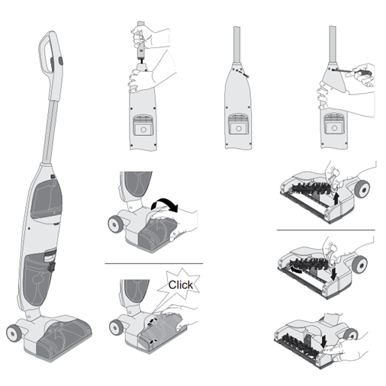
Montáž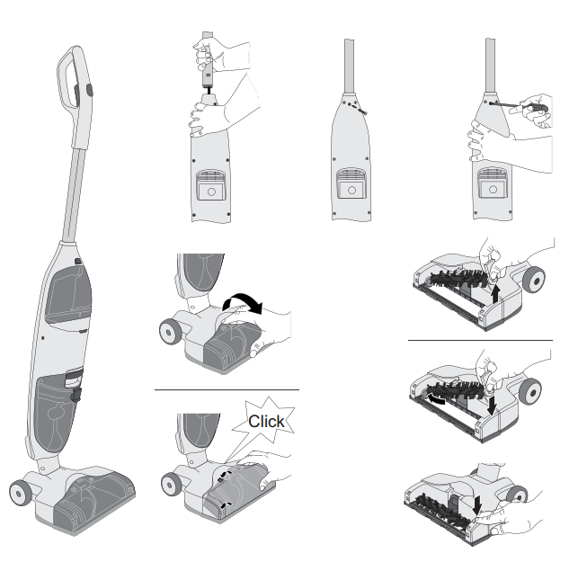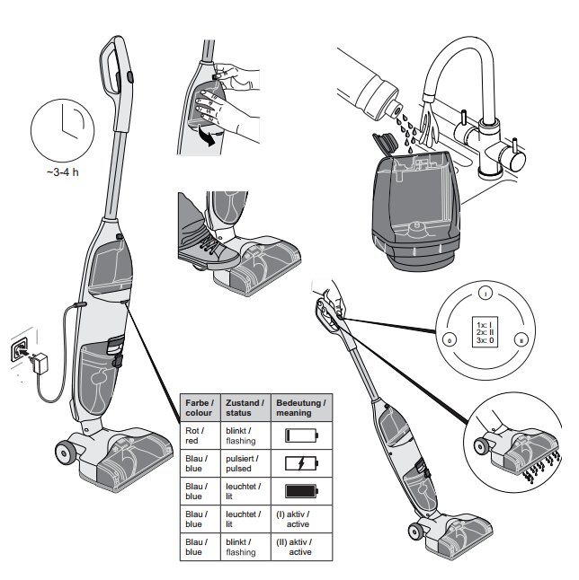
Nabíjení baterie

ČISTĚNÍ
